一站式AI开发平台系统关联图 (v1.0)
本系统关联图（System Context Diagram）旨在界定“一站式AI开发平台”的系统边界，明确其与外部用户、第三方系统以及监管机构之间的交互关系。

1. 核心系统定义
- 中央系统：一站式AI开发平台
- 主要职责：提供环境配置、数据管理、模型训练、模型仓库及一键部署推理等核心功能，支持从零代码到高阶开发的全链路AI工程化需求。

2. 外部实体 (External Entities)

2.1 人员类实体
实体名称 | 定义与角色 | 核心交互目的
AI开发者 | 包括新手学习者、进阶实践者、学术研究者及商业开发者 | 提交训练代码/数据，配置实验环境，获取训练结果与部署API
授课教师/项目管理者 | 课程评审方及实验室负责人 | 审查项目进度、查看训练报告、进行成本与算力管理
模型API调用方 | 使用系统产出结果的间接用户 | 通过接口调用已部署的模型服务，获取推理结果

2.2 系统与硬件类实体
实体名称 | 类型 | 核心交互目的
外部存储服务 (OSS/S3) | 第三方存储系统 | 大规模数据集的持久化存储、模型权重文件的存取
CI/CD流水线 | 外部自动化工具 (如 Jenkins/GitHub Actions) | 触发自动化构建、测试与持续集成流程
政府算法备案系统 | 外部监管接口 | 提交算法溯源声明，接收合规审查结果与备案号

3. 数据流向与契约 (Data Flows)
发起方 | 接收方 | 传递的数据内容/动作描述
AI开发者 | 平台 | 登录凭证、实验代码、训练任务参数、数据集标注结果
平台 | AI开发者 | 训练日志流、实时性能指标 (Loss/Accuracy)、模型评估报告
平台 | 外部存储服务 | 原始数据拉取请求、模型Checkpoints/权重文件上报
外部存储服务 | 平台 | 数据文件流、文件访问签名 (STS Token)
平台 | CI/CD流水线 | 镜像构建指令、部署触发信号
平台 | 政府算法备案系统 | 模型溯源声明、备案申请数据、开发者实名信息
政府算法备案系统 | 平台 | 备案通过状态码、算法备案编号、合规风险预警
模型API调用方 | 平台 | API访问鉴权Token、推理请求参数
平台 | 模型API调用方 | 模型推理结果 (JSON/Stream)

4. 关联图逻辑视图
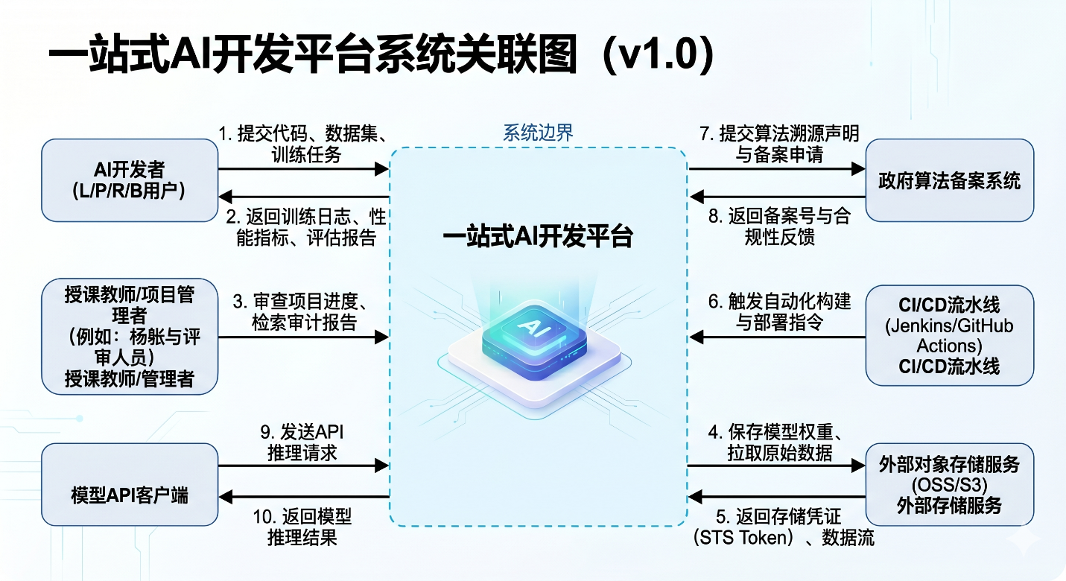

5. 参考文献
- 可行性分析v1.1(1).docx
- 软件需求获取.doc
- 项目章程-初稿1.docx

